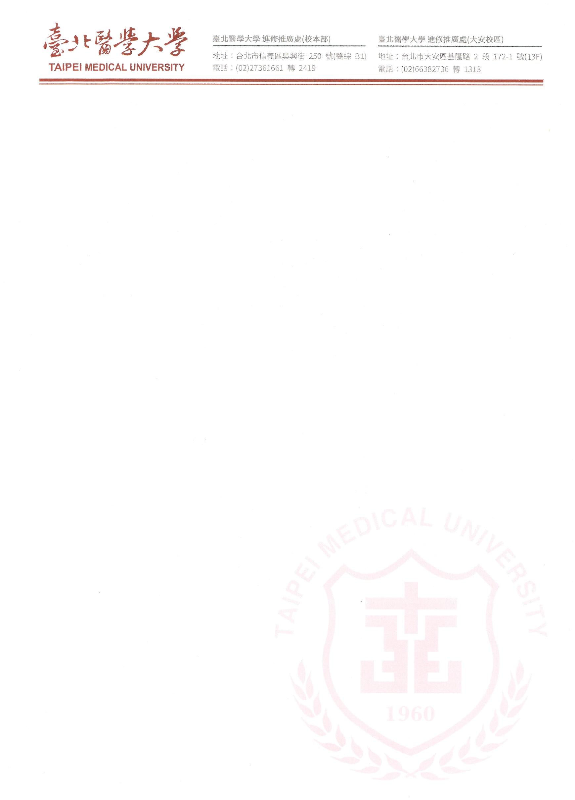

**2024暑期國小兒童探索夏令營-第三梯次**

**到營通知**

**親愛的( ) 同學，您好：**

**恭喜您成為「兒童探索夏令營-第三梯次」的學員，在此謹代表臺北醫學大學歡迎您，並期盼能為您帶來難忘的五天。以下事項請您注意：**

1. **報到及營隊重要時程**

|  |  |  |  |  |
| --- | --- | --- | --- | --- |
| 營隊時間 | 113/07/15(一) 09:00 至 113/07/19(五) 17:00 止 | | | |
| 報到地點 | 臺北醫學大學杏春樓二樓6201教室  **【台北市信義區吳興街250號】**【附件一：交通資訊】 | | | |
| 上課地點 | 臺北醫學大學杏春樓二樓6201教室 | | | |
| 集合隊輔 | 穿著綠色營服 |  |  |  |
| 每日  到校時間 | 每日08:00-09:00報到，**早餐請自行先用過，營隊僅供午餐。** | | | |
| 每日  結束時間 | **家長接送者可自行約定校園附近接送地點。勿臨停於校門口，營隊期間將有專車停靠。**  每日課程及活動約於17:00左右於**杏春樓二樓6201教室**結束。17:00-18:00為隊輔陪伴學員時間，家長可在這段時間接回學員。【若家長有事耽擱接送可提前告知負責同學】  **因逢暑假，回程若需要搭乘飛機、火車、高鐵或客運者，請提早購(訂)票。** | | | |
| 聯絡方式 | 營隊專線：(02)2736-1661轉2418或2419  傳真專線：(02)8732-1699  營隊諮詢Email：tmucamp@gmail.com  營隊總召：邱組長 0970-405-775  營隊副召：李專員 0970-405-815  營隊副執行長：金芮甯 0965-650-387  營隊負責同學：李姿容 0962-076-761 | | | |

1. **攜帶物品**

|  |  |  |
| --- | --- | --- |
| 務必攜帶 | □到營通知單  【紙本印出、手機電子檔、截圖皆可】 | □南山人壽旅行平安保險投保同意書  【附件二】  【自行列印後填寫紅色方塊區域】 |
| □口罩數個 | □上課用文具/講義 |
| □環保餐具(筷子湯匙) | □水杯/水壺 |
| □健保卡、零錢 | □外套 |
| □輕便雨衣或雨傘 | □隨身背包(可裝A4書本以上大小) |
| □暑假作業或補習班等作業(每日09:00-10:00為寫作業課輔時間) | |
| 選擇攜帶 | □體溫計 (可自備量測體溫) | □乾洗手 |
| □個人藥品 | □回程車資或車票 |

1. **防疫注意事項**
2. 活動過程中，請遵守相關規定及輔導員輔導，配合相關防疫措施，若有變動視官網公告或是營期間之營隊宣布為準。
3. **營隊報到日前五天，請注意自身防疫，避免出入人多的公共場所**，避免感冒或染疫，確保以健康身體來參加營隊活動，獲得滿滿的收穫。
4. 營隊出入校園人數較多，**不建議家長進入校園接送學員**，請學員與家長於校外約定適合接送之地點方便接送(但避免停於校門口靠校園側，營期間會有專車停靠)，不便之處敬請見諒，若有急事要找學員，可打給**當梯次負責同學**(通知單第一頁最下面)。
5. **退費、保留注意事項【依據報名簡章】**
6. 退費：

2024年06月16日起至營隊舉辦日前10天，扣除報名費200元後，退還已繳費用之七成。

每梯營隊舉辦日前10天恕不接受退費。

1. 保留：

每梯營隊舉辦日前10天恕不接受保留申請，保留最多可以保留一年，相關規定參照保留申請單，請上網路填寫相關表單。

1. **本梯次2024/07/05起不受理退費或保留。**
2. 若有退費或保留需要，請於期限內，點選進推處網頁<https://cee.tmu.edu.tw/>，登入會員後，點選課程異動申請。
3. 不可抗力之因素退費(依原報名簡章規定辦理)：

如遇有颱風、地震、傳染病、天候、罷工等不可抗力事由，致營隊活動須停止辦理，退費標準如下：

★營隊日期開始日前，通知停止辦理者，已繳交之營隊費用，將扣除包括服裝製作費、手冊製作費及以營隊費用10%計算之行政管理費用後，賸餘費用全數退還，服裝及手冊則應發給學員；前述退費標準於主辦單位基於客觀因素判斷辦理營隊活動，將對學員之安全產生風險，而決定停止辦理時，亦適用之。

★營隊日期開始日起，通知停止辦理者，已繳交之營隊費用，將扣除包括服裝製作費、手冊製作費及以營隊費用10%計算之行政管理費用後，賸餘費用按停辦日數占總營隊日數之比例計算退還，服裝及手冊則應發給學員。

★營隊期間，如遇颱風，台北市政府宣布停班停課，主辦單位未停止辦理者，則不予退費或補課。

1. **其他注意事項**
2. 若有急事外出務必請假，並由家長親自接回，但不受理請假外出逛街。請先填妥請假單並於報到時攜帶。【附件三：請假單】
3. 錄取名單已於3月起公布於網路並定期更新，請上網查詢確認，若有錯誤請來電告知。
4. 若有最新消息，我們將公佈於網站上，**請於出發前至少上網查詢一次**，以免疏漏，網址為 http://tmucamp.tmu.edu.tw/，本處保留因實際需要調整教師、教材、上課日期、時段之權利。若有疑問，歡迎同學及家長來電詢問，我們將竭誠為您服務。
5. **校園平面圖**

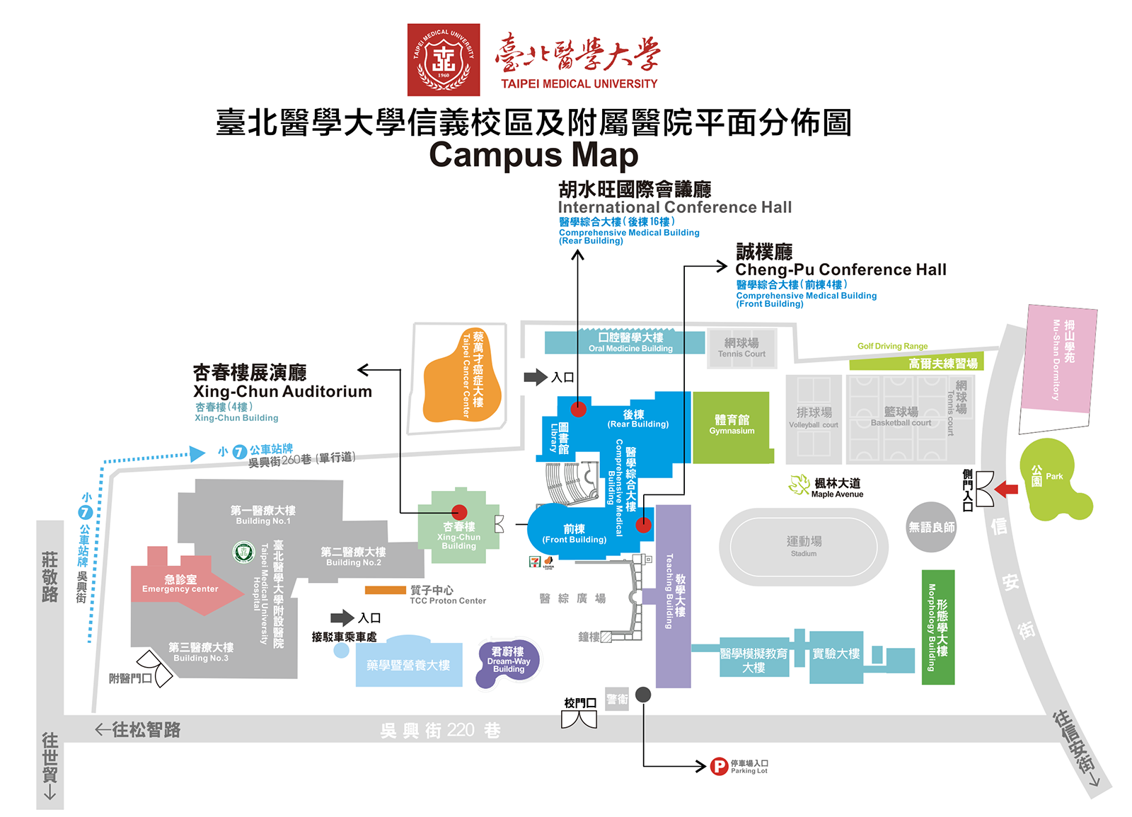

**營隊報到地點：**

杏春樓二樓6201教室

【附件一：交通資訊】

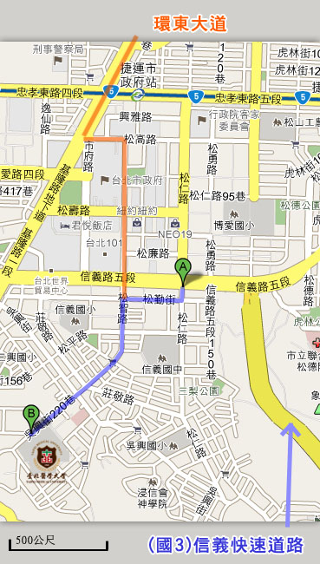自行開車

(國道3號) 由信義快速道路下來進入信義路，

左轉松仁路，右轉松勤街，左轉松智路後直行

過莊敬路約再300公尺，左側即可見臺北醫學

大學校園。

(環東大道)由基隆路下，直行往台北市政府方

向，左轉松高路、右轉松智路。

搭乘大眾運輸交通工具

|  |  |  |
| --- | --- | --- |
| **公車行經路線** | **公車種類** | **下車站名：臺北醫學大學** |
| **中華路→信義路→吳興街** | 22 |
| **大直→行天宮→國父紀念館→永春高中** | 33 |
| **台北車站→仁愛路→吳興街** | 37 |
| **環南市場→萬華→中華路→信義路** | 38 |
| **榮總→大龍峒→圓環→**  **吳興街** | 288 |
| **新北投→吳興街** | 266  (正副線) |
| **三重→雙連→救國團→**  **仁愛醫院→吳興街** | 首都客運226 |
| **華江→植物園→公館→**  **基隆路** | 欣欣客運1 |

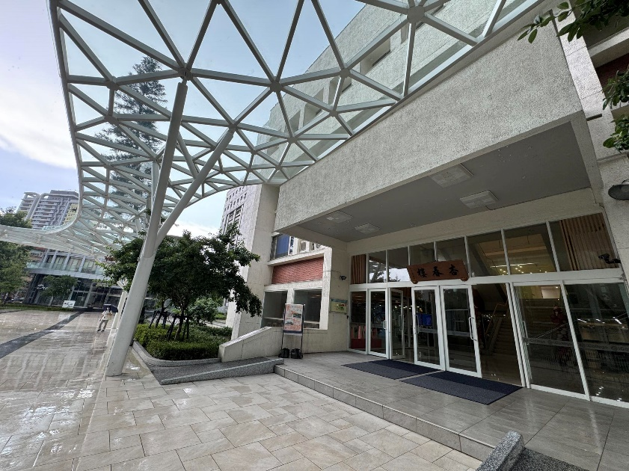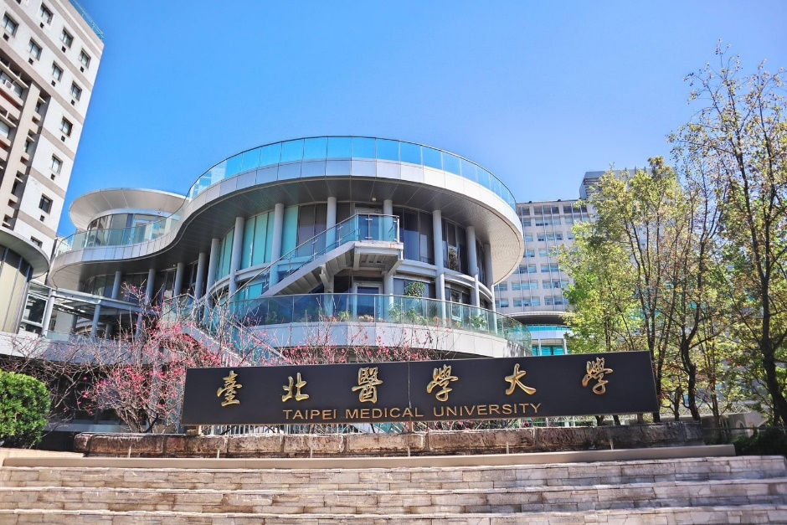

**營隊上課地點：杏春樓二樓6201教室**

【附件二：南山人壽旅行平安保險投保同意書】**(請填寫紅色框框處) 學員編號： -**

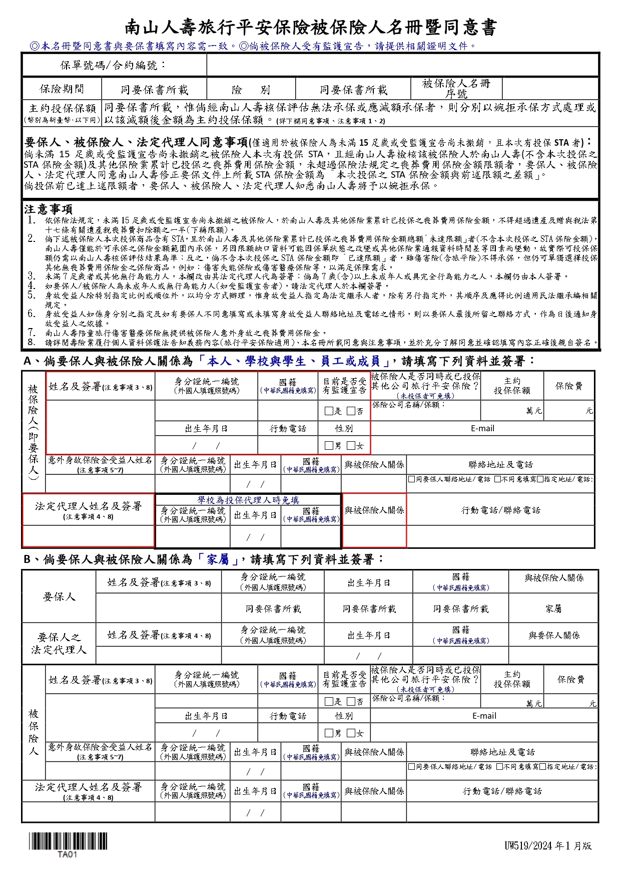

【附件三：請假單】**務必由家長簽名確認**

**2024暑期北醫醫學營請假單(5天)**

|  |  |  |
| --- | --- | --- |
| 姓 名 |  | |
| 梯 次 | **2024暑期國小兒童探索夏令營-第三梯次** | |
| 請假時間 | 年 月 日 時至 年 月 日 時 | |
| 請 假 事 由**(請詳細填寫)** | | |
|  | | |
| 批 示 欄(灰底免填) | | |
| 活動長簽章____________ | | 隊輔簽章______________ |
| 文書長簽章____________ | | 家長簽名______________ |

備註： 1.學員離開營隊需有家人接送。

2.請假學員需由家長同意並來電告知。（02）2736-1661轉2418

3.非必要理由請假超過**十小時**，本營隊不頒予結訓證明。